IMO trao tặng giải thưởng cho thuyền viên tàu chở dầu và tàu lai có lòng dũng cảm đặc biệt trên biển năm 2024
Theo MI News Network
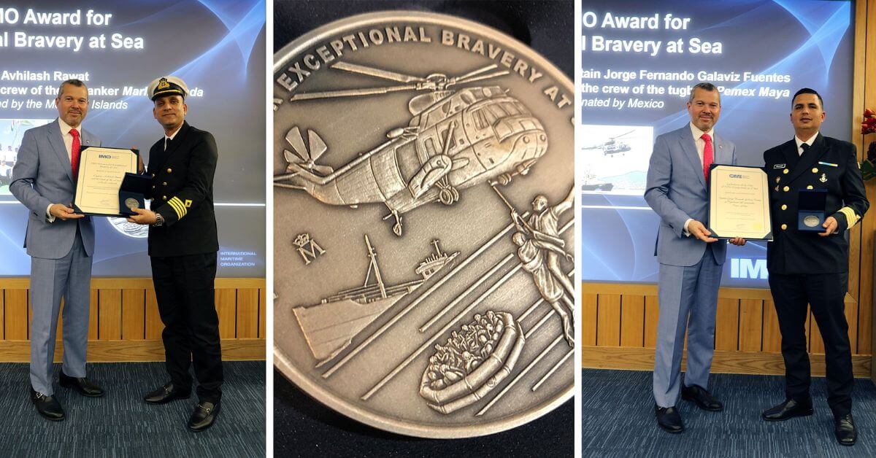
Tổ chức Hàng hải Quốc tế đã trao Giải thưởng danh giá Dũng cảm Đặc biệt trên Biển năm 2024 cho Thuyền trưởng và thuyền viên của tàu chở dầu Marlin Luanda và Thuyền trưởng và thuyền viên của tàu lai Pemex Maya.
Những người nhận giải đã được vinh danh trong lễ trao giải thưởng thường niên của IMO tại London vào ngày 2 tháng 12 năm 2024, vì lòng dũng cảm phi thường của họ trong việc cứu tính mạng con người trong những tình huống nguy hiểm.
Thuyền trưởng Avhilash Rawat và thủy thủ đoàn của tàu Marlin Luanda đã được ghi nhận vì lòng dũng cảm và khả năng lãnh đạo phi thường của họ khi một thiết bị bay không người lái đâm vào tàu chở dầu vào ngày 26 tháng 1 năm 2024.
Vụ tấn công, gây ra hỏa hoạn trên con tàu chở 84.147 tấn Naphtha, đã tạo ra một tình huống nguy cấp. Mặc dù phải đối mặt với đám cháy dữ dội và mối đe dọa của nhiều cuộc tấn công khác, Thuyền trưởng Rawat đã phối hợp các nỗ lực chữa cháy, đảm bảo an toàn cho thủy thủ đoàn trong khi vẫn duy trì khả năng hành hải của tàu.
Sau bốn tiếng rưỡi chữa cháy dữ dội với sự hỗ trợ của tàu chở dầu thương mại Achilles và sự hỗ trợ quân sự từ tàu khu trục FS Alsace của Pháp, tàu khu trục USS Carney của Hoa Kỳ và tàu chiến Ấn Độ INS Visakhapatnam, đám cháy cuối cùng đã được dập tắt.
Thuyền trưởng Rawat cảm ơn thủy thủ đoàn vì sự tận tụy và lòng dũng cảm không ngừng nghỉ của họ.
Trong một sự cố khác, Thuyền trưởng Jorge Fernando Galaviz Fuentes và thủy thủ đoàn của tàu lai Pemex Maya đã được ghi nhận vì những nỗ lực anh hùng của họ trong cơn bão Otis, một cơn bão cấp năm tấn công bờ biển Thái Bình Dương của Mexico vào ngày 25 tháng 10 năm 2023.
Thuyền trưởng Fuentes và nhóm của ông đã liều mình cứu sáu người bị đắm tàu ​​từ bốn con tàu khác nhau. Thủy thủ đoàn đã giải cứu những người sống sót bằng những động tác táo bạo, ngay cả trong đêm tối với những con sóng cao hơn 5 mét.
Những người sống sót sau đó đã được chuyển đến cơ sở chăm sóc y tế với những vết thương không đe dọa đến tính mạng.
Trong buổi lễ, Tổng thư ký IMO Arsenio Dominguez đã khen ngợi lòng dũng cảm của những người nhận giải, ông nói rằng, "Thật vinh dự khi được ghi nhận những nỗ lực dũng cảm của những cá nhân anh hùng này, những người đã hành động trước nguy hiểm tột độ để cứu mạng người. Lòng dũng cảm của họ là nguồn cảm hứng cho tất cả mọi người."
Ngoài ra, Thuyền trưởng Ian Finley đã nhận được Giải thưởng Hàng hải Quốc tế danh giá vì những đóng góp mẫu mực của ông cho an toàn hàng hải.
Giấy chứng nhận khen thưởng cũng được trao cho Đại úy Jerôme Noël Mougoula Saguiliba và Trung úy Crépin Manfoumbi Mengara vì vai trò của họ trong hoạt động cứu hộ sau vụ chìm phà chở khách Esther Miracle ngoài khơi bờ biển Gabon vào tháng 3 năm 2023.
Bất chấp điều kiện nguy hiểm và mảnh vỡ nguy hiểm, nỗ lực của họ trong việc cứu 123 hành khách và thủy thủ đoàn đã cho thấy lòng dũng cảm và sự tận tụy cần có trong các hoạt động cứu nạn trên biển.
-----------------------------------

